Evaluation Warning: The document was created with Spire.Doc for JAVA.

Downloaded by Lê Quyên Võ (volequyen11042005@gmail.com)

Studocu is not sponsored or endorsed by any college or university

Scan to open on Studocu

Learning to learn (Trường Đại học Bách khoa Hà Nội)

Đề thi giữa kỳ lập trình Mạng

Evaluation Warning : The document was created with Spire.PDF for java.



Downloaded by Lê Quyên Võ (volequyen11042005@gmail.com)

https://forms.gle/QVYCN3ADtbkoAS8WA

MSSV_HọTên.zip. Ví dụ: 1021900123_PhamMinhTuan.zip. Nộp bài tại link sau:

- Nén 2 file TimSoClient.java và TimSoServer.java thành file zip với tên file zip là

- Lưu ý: Còn 1 câu 2 điểm còn lại có ở trong form nộp bài.

- TimSoClient.java

- TimSoServer.java

Lưu với tên file là:

Lưu với tên file là:

i = 1, 2, 3, 4. (1.5đ)

các màu xanh, đỏ, tím, vàng tương ứng với

màu lên ô x, y để biết ai đã lấy ô đó. Với:

x, y đã được người chơi thứ i lấy được. Tô

tọa đó. (2đ)

5. Nhận được thông báo từ server tọa độ ô

thông báo người chơi thứ i đã lấy được tọa

cho server. (1.5đ)

kiểm tra nếu hợp lệ thì gửi cho các client

nhỏ đến lớn bằng cách gửi tọa độ lựa chọn

4. Nhận tọa độ ô x, y từ client thứ i gửi tới,

3. Chọn các con số theo đúng trình tự từ

Lặp đi lặp lại các bước sau

Lặp đi lặp lại các công việc sau

(1.5đ)

Không nhận thêm kết nối khi đã đủ 4 client.

trí các con số thì bắt đầu trò chơi. (1.5đ)

trận vị trí của các con số cho tất cả client.

nhận, chờ đến khi server gửi về ma trận vị

nhận được chuỗi hợp lệ, server sẽ gửi ma

chuỗi:”I am a user”. Nếu được server chấp

nhận chuỗi từ client, nếu đủ 4 kết nối và

1. Kết nối tới server. Gửi cho server

2. Lắng nghe và cho phép client kết nối.

Client

Server

cùng lúc theo yêu cầu sau:

này theo mô hình client – server bằng giao thức TCP để có thể chơi được 4 người chơi

Tuy nhiên, việc chơi bằng 1 người quá nhàm chán nên yêu cầu các bạn triển khai trò chơi

chơi đã tô được các số từ “1” đến đến “5”.

- Hình bên phải mô tả trò chơi đang diễn ra. Người

phạm luật

tự từ nhỏ đến lớn. Nếu tô không theo thứ tự sẽ bị

cây bút khác màu tô các con số trên tờ giấy theo thứ

n, hai hoặc nhiều người chơi tham gia sẽ dùng các

- Bằng một tấm giấy được viết lộn xộn các số từ 1 tới

Trò chơi tìm số là trò chơi được mô tả như sau:

ngữ java tại URL: https://bit.ly/3FwE8Fs

Cho chương trình trò chơi tìm số offline bằng ngôn

(Thời gian 60 phút)

ĐỀ THI GK LẬP TRÌNH MẠNG – 10/2024

Evaluation Warning : The document was created with Spire.PDF for java.

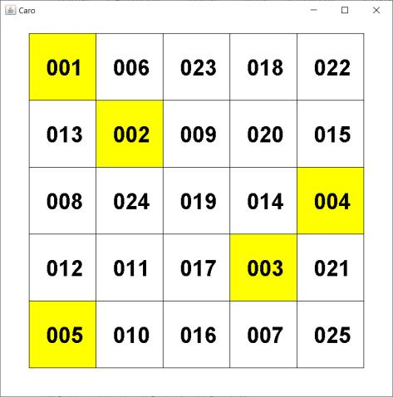

Downloaded by Lê Quyên Võ (volequyen11042005@gmail.com)

Evaluation Warning : The document was created with Spire.PDF for java.